期末复习题
一、选择填空题
1、如图所示互感线圈，已知同名端和各线圈上电压电流参考方向，试找出互感线圈上的电压电流关系表达式正确的是：
A 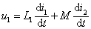 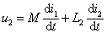
B 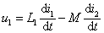 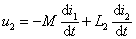
C 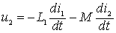
D 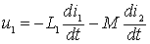
2、 某互感器AB和CD分别为两个线圈端线。用示波器观测正弦电压uAB与uCD同相则可判定以下同名端关系
A、A与B为同名端； B、A与C为同名端；
C、A与D为同名端； D、B与C为同名端。
3、对称三相电源采用不同的连接方式，在相电压相同的条件下，则下列说法正确的是
A、采用星型连接时线电压比相电压大
B、采用三角型连接时线电压比相电压大
C、星型连接和三角型连接时两种接法的线电压相同
D、没办法比较大小
4、对称电源的Y—Y连接的三相四线制供电电路，若三相负载不相等，下列说法最准确的是： 。
A、在所有情况下，每相负载上电压有效值将不再相等；
B、在所有情况下，每相负载上电压有效值将保持相等；
C、在中线断开的情况下，每相负载上电压有效值将不再相等；
D、在所有线损为零的情况下，每相负载上电压有效值将保持相等。

5、对于三相对称负载，若电源线电压相同，但负载采用不同连接方式，则负载从电网获得的总功率将
A、星型连接和三角型连接时功率相等；
B、星型连接是三角型连接的3倍；
C、三角型连接是星型连接的3倍；
D、星型连接和三角型连接时功率不相等，但倍数关系不可确定

6、网络函数出现一对复数极点而且分布于零极图的二三象限，说明系统的输出将出现 。
A、幅值逐渐增大的振荡项； B、幅值逐渐减小的振荡项；
C、幅值不变的振荡项； D、逐渐减小的指数项。
7、对周期信号源激励的电路其电量有效值定义为：
A、平均值；
B、方均根值；
C、其大小为幅值的√2倍；
D、只有正弦电路才有有效值，其大小为幅值的√2倍。

8、采用运算法（拉普拉斯变换法）求解电路时需要计算电容电压和电感电流初值，关于此初值下列说法中最准确的是
A、t=0时刻的取值； B、t=0+时刻的取值；
C、t=0-时刻的取值； D、发生换路时刻的取值。
9、三角形连接的三相三线制负载电路中
A、线电压大于相电压； B、线电压小于相电压；
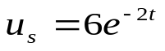C、线电压等于相电压； D、无法确定。
10、已知某线性无源网络冲激响应为： 则其网络函数为 。
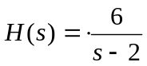
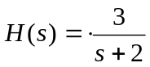A、 B、

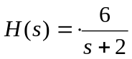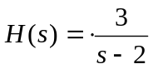
C、 D

计算分析题
1、画出图（a）、（b）所示电路的去藕等效电路， 求等效电感。

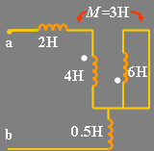 | 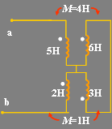
图（a） 图（b)
2、已知下图（a）电路中 ，， 问负载 Z 为何值时其上获得最大功率，并求出最大功率。
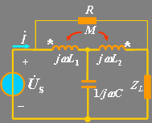

3、已知：t=0时开关闭合，求换路后的电流i(t) 。（要求用运算法求解）
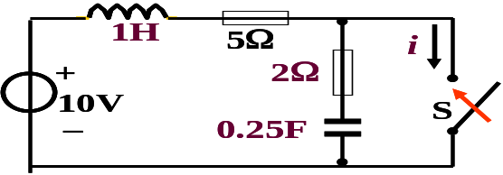

4、电路原处于稳态，t =0 时开关闭合，试用运算法求电流 i(t)。

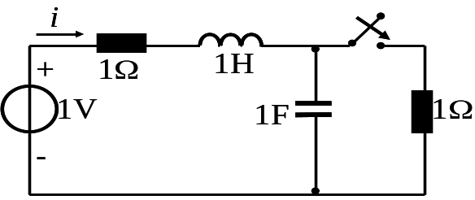

5、图示电路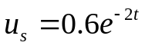，冲激响应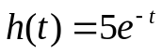，求u_{C}(t)
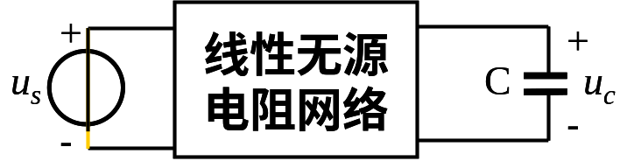

6、对称三相电源线电压为380V，Z=6+j8Ω， Zl =4+j2Ω。求线电流、负载 Z 的相电压和abc间的线电压。

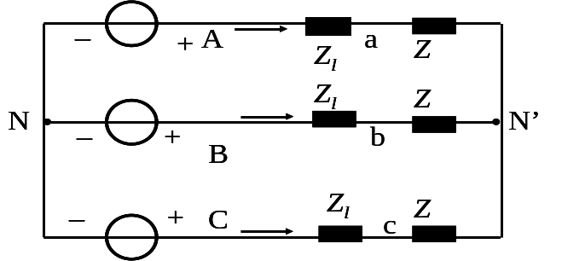

7、一对称三相负载分别接成 Y 和 D 型如图所示。分别求线电流。
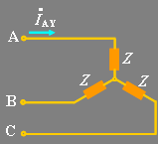 | 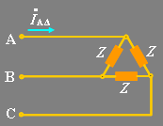

8、图示两端口的Y 参数，并给出对应的T型等效电路。
